Дата_____________ Класс_______________

Тема: Первоначальные сведения о строении органических веществ. Основные положения теории строения органических соединений А. М. Бутлерова.

Цели урока: дать первоначальное понятие об органической химии, органических веществах, их составе, строении, свойствах в сравнении с неорганическими веществами; дать краткую историческую справку о развитии органической химии.

Ход работы

1. Организационный момент урока.
2. Изучение нового материала.
Введение в органическую химию

Основные положения:
1. Органическая химия – изучает соединения углерода (кроме простейших - СО, СО₂, угольной кислоты и её солей)
Органические вещества природного происхождения
Органические вещества, созданные человеком
2. Органогены – химические элементы, кроме углерода, входящие в состав органических соединений – H, N, O, P, S – основа жизни белков, жиров, углеводов, витаминов и др.

3. Органическая химия как наука зародилась к началу XIX века, когда были синтезированы первые органические вещества:

1824 г. – Вёлер синтезирует щавелевую кислоту,
1854 г. – Бертло синтезирует жиры,
1861г. – Бутлеров синтезирует один из углеводов.

4. Положение в органической химии к 1861 году.

Химики-органики не могли объяснить, почему:
• в органических соединениях углерод проявляет разную валентность -
CH₄ (IV); C₂H₆ (III); C₆H₆ (I)
• существуют вещества с разными свойствами, но с одинаковым составом молекулы – формуле C₆H₁₂O₆ соответствует состав глюкозы и фруктозы.
• органических веществ около 25 млн., а неорганических не достигает и 1 млн.
Теория химического строения органических соединений(ТХС)
(1861 год А. М. Бутлеров)

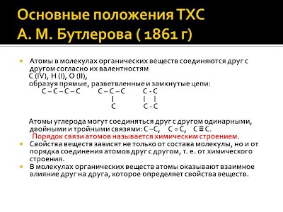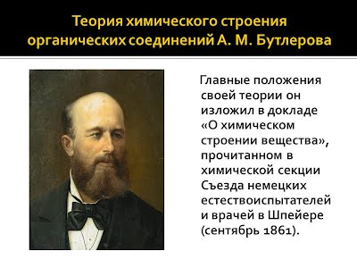
3. Домашнее задание.
П.48-49, упр.1, 3, 4 на стр.163

